***Памятка***

***ДЕЙСТВИЯ ПРИ ВОЗНИКНОВЕНИИ ПОЖАРА В КВАРТИРЕ:***

**( основные правила поведения школьников и взрослых во время пожара в квартире)**

**1. Если возгорание в квартире только началось, вы можете самостоятельно предотвратить пожар.**

**2.Помните, любой водой можно потушить возгорание! (бутылка для полива цветов, чайник на кухне, душ, газировка и т.д.), можно воспользоваться землей из цветочных горшков, накрыть небольшое пламя плотной тканью.**

**3. Не тушите водой включенные в электросеть приборы. Постарайтесь их отключить.**

**4**.**Если есть возможность, то перекройте газ и обесточьте квартиру.**

**5. Сообщите в пожарную охрану о пожаре по телефону, 01, или 112. Назовите диспетчеру свой точный адрес, свои данные, что, где и на каком этаже горит, есть ли угроза людям.**

**6. Если предупредить пожар и быстро потушить его в самом начале не удалось, то немедленно покидайте квартиру. Не тратьте время на сбор вещей, ни одна вещь не стоит вашей жизни.**

**7. Перед тем как выйти из квартиры, если у вас нет средств защиты дыхания, используйте ткань (футболку, рубашку и т.д.) смочите ее водой и дышите через неё. Это снизит риск отравления продуктами горения, но не спасет от угарного газа.**

**8. Если комната наполнилась дымом лягте на пол, передвигайтесь ползком, внизу больше кислорода и меньше температура.**

**9. При эвакуации не пользуйтесь лифтом.**

**10. Если выйти из квартиры через дверь вы уже не можете, из-за быстрого распространения огня, выходите срочно на балкон или лоджию, плотно закройте дверь за собой, привлекайте внимание, машите руками, кричите, делайте все, чтобы вас заметили.**

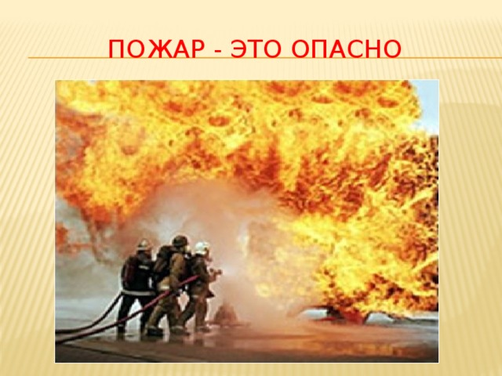

**Сохраняйте терпение, не теряйте самообладания, помощь к вам обязательно придет!**